105年度青年盃全國高中職排球錦標賽 競賽規程

一、宗 旨：推展高中職學校排球運動風氣，促進學生身心健康及校際體育交流，提升技術水準，特辦理本競賽。
二、指導單位：教育部體育署。
三、主辦單位：中華民國青年體育運動協會、輔英科技大學。
四、承辦單位：輔英科技大學體育室、輔英科技大學休憩系。
五、協辦單位：輔英科技大學排球社(隊)。
七、比賽日期：中華民國105年3月26日（星期六）至3月27日（星期日）二天。
八、報到地點：105年3月26日（星期六）上午08:30於輔英科大體育館四樓報到。
九、比賽地點：高雄市大寮區進學路151號輔英科技大學操場排球場及體育館排球場
一樓、四樓，校園地圖如附件三。
九、參加對象：凡全國高中職在學學生均可報名參加，各校各組最多可報名2隊。
十、參賽球員資格及限制：
（一）以各校104學年度註冊在學之學生為限。
（二）已報名中華民國高級中等學校體育總會之104學年度高中排球甲級聯賽，並註
冊登入甲級之選手不得報名參加。
十一、比賽分組：（一）男生組（二）女生組。
十二、報名辦法及方式：即日起至105年3月18日(星期五)截止，逾期不予受理。
（一）報名人數：每隊得註冊職員領隊、教練、助理教練、管理一人，球員含隊
長20人，每場比賽前提出12名正式球員（含1-2名自由球員）。
（二）郵寄報名地址：報名隊伍填寫紙本報名表，並填寫隊職員資料，連同競賽保證金費用以掛號郵寄831高雄市大寮區永芳村進學路151號『輔英科技大學體育館H207 林献巃老師 收』。
(三) 聯絡人：林献巃老師，電話：07-7811151-2282 傳真：07-7822135或
E-mail：Ph016@fy.edu.tw LINE ID：0933607736。
（四）競賽保證金費用：每隊繳交競賽保證金費用新台幣500元整，完成全部比賽
結束後無息退回。
(五) E-mail或傳真報名者，保證金費用請連同報名表紙本，以掛號郵寄831高雄市
大寮區永芳村進學路151號『輔英科技大學體育館H207林献巃老師 收』。
（六）保 險：公共意外險由承辦單位統一辦理，凡報名選手之保險由所屬學校
或個人自行投保。
（七）報 名 表：如附件一。
(八) 本競賽之出賽紀錄符合教育部103年12月22日臺教授體字第1030038016號函
核定之「輔英科技大學重點運動項目績優生單獨招生規定」。
十三、競賽辦法：
（一）比賽規則：採用中華民國排球協會審定之最新排球比賽規則。
（二）比賽制度：以據報名隊數，採單淘汰賽、混合賽制或循環賽制，預賽採一局制30分或三局二勝，決賽採三局二勝或五局三勝。
（三）循環制計分方式：
1.勝一場得2分，敗一場得1分，積分多者獲勝。
2.凡中途棄權退出比賽或經大會判定取消資格之球隊，其已賽成績不予計算，
往後之出賽權亦予取消。
3.積分相同時其判定勝負之優先順序如下：
（1）如兩隊以上（包括兩隊）積分相等時，以相關各隊在該循環賽全賽程中所
勝總分數除以所負總分數之商數多寡判定名次。
（2）再相等時，則以相關各隊在該循環賽，全賽程中所勝總局數除以所負總局
數之商數多寡判定名次。
（3）如再相等，若僅兩隊，則以勝隊為勝；兩隊以上則由大會主持抽籤決定之。
十四、比賽抽籤：
（一）訂於105年3月22日（星期二），由主辦學校代抽不得異議。
（二）各組賽程請於105年3月23日（星期三）至輔英科技大學體育室網頁查詢
或LINE:ID0933607736群組公告。
十五、競賽規定事項：
（一）各參加比賽單位，應提前二十分鐘到場準備出場比賽，並填寫球員比賽名單（超過規定比賽時間十分鐘未出場者以棄權論，以大會時間為準）。
（二）為了賽程進行順利，場地安排得由大會隨時視情況調度，各隊不得有異議。
（三）參賽選手必須攜帶學生證並蓋有104學年度註冊章或學校開立在學證明單並附上貼有照片之身份證或健保卡，以待出賽查驗。如選手資格不符沒收該場比賽。
十六、獎 勵：
（一）錄取優勝：各組報名隊數在十八隊（含）以上時取優勝前六名；八至十七隊取四名；五至七隊取三名；三至四隊取二名；二隊取一名。
（二）優勝各隊由大會各贈獎盃乙座。
十七、罰 則：比賽期間如有選手互毆，侮辱裁判情事發生時，按規定停止該選手出賽外，並報請有關單位議處。
十八、申 訴：
（一）凡規則有明文規定即有同等意義解釋者，以裁判之判決為終決，不得提出異議。
（二）運動員資格之申訴，應於比賽開始前提出，其他申訴均應在該比賽一小時內提出，否則不予接受。
（三）有關技術性判定問題之申訴，一律不受理；比賽進行中有不服裁判之判決時，得由其領隊或教練向大會提出申訴，但比賽仍需繼續進行，不得停止，否則以棄權論。
（四）申訴書由領隊或教練簽名蓋章後，向大會提出，並繳交保證金新台幣參仟元整，申訴成立時保證金退還，否則予以沒收。
（五）申訴以大會審判委員會之判決為終決。
（六）申訴表，請詳見附件二。
十九、附 則：
（一）參加單位，一切費用自理(含保險)。
（二）本辦法若有未盡事宜得由主(承)辦單位修改公佈之。
二十、本競賽帶隊教師、指導教練、參賽選手、裁判員、工作人員，得依大會秩序冊所列名單准予公假辦理、惟課務須自理。
二十一、交通方式：校園及交通資料 http://egn.fy.edu.tw/files/11-1009-1606.php
【輔英觀光地圖下載】【交通路線圖】 【交通路線簡圖】【輔英科技大學Google地圖連結】
※ 自行開車
◆ 國道1號南下：
行至五甲系統交流道，轉行台88線東西向快速道路（東），下大寮交流道左轉鳳林三路，經力行路底紅綠燈，往前見左邊大寮消防隊，左轉進學路即可抵達。
◆ 國道3號南下：
接國道10號往高雄端（西），行至鼎金系統交流道，接國道1號南下，行至五甲系統交流道，轉行台88線東西向快速道路（東），下大寮交流道左轉鳳林三路，經力行路底紅綠燈，往前見左邊大寮消防隊，左轉進學路即可抵達。
◆ 國道3號北上：
由東港、林邊、新埤交流道北上，行至竹田系統交流道，轉行台88線快速道路（西），下大寮交流道，右轉鳳林三路，經力行路底紅綠燈，往前見左邊大寮消防隊，左轉進學路即可抵達。
◆ 台88線東西向快速道路北上：
由潮州、竹田、內埔上台88線快速道路（西），下大寮交流道，右轉鳳林三路，經力行路底紅綠燈，往前見左邊大寮消防隊 ，左轉進學路即可抵達。
【交通路線圖】 【交通路線簡圖】 【捷運接駁車時刻表】
※ 大眾運輸
◆ 高雄捷運：乘高雄捷運(橘線)至【大寮站】二號出口處，即有接駁公車(橘20路(O20)或輔英直達車)可至本校大門口。若搭乘紅線者，需至【美麗島站】轉橘線。
※ 至本校的捷運接駁車有兩種，一種是直接至本校校門口【輔英科大校區站】，其時刻表見 接駁車時刻表1 。另一種捷運接駁車是停於鳳林路上的【輔英科大站】(為消防隊前)，下車後沿著「進學路」步行約700公尺即為輔英科大，其時刻表見接駁車時刻表2 。(資源來源：東南客運)。橘20接駁車於【大寮站】二號出口處搭車(橘20接駁車中除了【捷運大寮站－中庄(前庄)】線不經輔英科大站外，其餘線皆有經輔英科大站)。
◆ 高雄客運：轉乘高雄客運【8001】或【橘11】(原8002)請於【輔英科大站】下車，並沿著「進學路」步行約700公尺即為輔英科大。高雄客運路線與時間表請詳高雄客運網站。
◆ 火車：
1.搭乘火車抵達【鳳山火車站】後，可轉搭捷運或計程車至本校。選擇捷運轉運者，請步行沿著「曹公路」，接「光遠路」後右轉直行，即可抵高雄捷運橘線【鳳山站】。其餘詳大眾運輸之【高雄捷運】資料。
2.搭乘火車抵達【高雄火車站】後，可轉搭捷運、公車或計程車至本校。選擇捷運轉運者，可步行抵火車站前的高雄捷運紅線【高雄車站】。選擇公車轉運者，轉乘高雄客運【橘9】(原8002)並於【輔英科大站】下車。高雄客運路線與時間表請詳高雄客運網站。其餘詳大眾運輸之【高雄捷運】資料。
◆ 高鐵：搭乘高鐵抵達【高鐵左營站】後，可轉搭捷運或計程車至本校。
◆ 航空：搭乘飛機抵達【高雄小港國際機場】，可轉搭捷運或計程車至本校。
〈一〉高雄捷運：
搭乘高雄捷運橘線到大寮站下車；再坐高捷接駁車(J寶)至本校校門口。
〈二〉高雄客運公司：
以下路線可在輔英科大站下車，再走進學路至本校。
路線一
100 | 高雄-林園  (經高雄市政府、雄商) | 大同醫院、雄商、師範學院、國際商工、三信家商、鳳山站、商協、輔英科大、大寮、潮寮、會結、昭明、中厝、潭頭、林園國中
路線二
603 | 林園-茄萣 | 昭明、新庄、輔英科大、大寮、商協、鳳山、長庚醫院、澄清湖、高應大、民族路、榮總、文藻、榮總、楠梓陸橋、橋頭、岡山站、岡農、北嶺墘、路竹、大湖、湖內、白砂崙
路線三
101 | 高雄-林園  (經建國路) | 火車站、道明中學、省鳳中、鳳山站、商協、  輔英科大、大寮、潮寮、新庄、昭明、中厝、潭頭、林園國中
（三）比賽當天請各校參賽球員將機車停放於本校大門口旁的停車場，再步行進入體育館排球場；因學校對機車行駛園區有所管制，敬請配合！

附件一
105年度青年盃全國高中職排球錦標賽報名表
男子組 女子組
學校名稱： 領隊:
教練: (聯絡電話)
助理教練： 管理：
隊長: (聯絡電話)
*號為必填
球 員 姓 名
序號 | *姓名 | *科別年級 | *聯絡電話 | 序號 | *姓名 | *科別年級 | *聯絡電話
1 |  |  |  | 11
2 |  |  |  | 12
3 |  |  |  | 13
4 |  |  |  | 14
5 |  |  |  | 15
6 |  |  |  | 16
7 |  |  |  | 17
8 |  |  |  | 18
9 |  |  |  | 19
10 |  |  |  | 20
※(1)填寫本表即同意所填報名參加本比賽之個人資料，作為大會辦理本賽事使
用。
(2)請確認以下所需之報名資料後再進行繳交。

□報名表
□加蓋體育組章
□競賽保證金費用每隊新台幣500元

報名日期：自即日起至105年3月18日(星期五)下午17:00截止，逾期不受理 ◦

附件二

105年度青年盃全國高中職排球錦標賽申訴表
□男子組 □女子組

學 校
教 練 |  | 教練電話
隊 長 |  | 隊長電話
日期時間 |  | 地 點
申訴事宜（請具體說明）

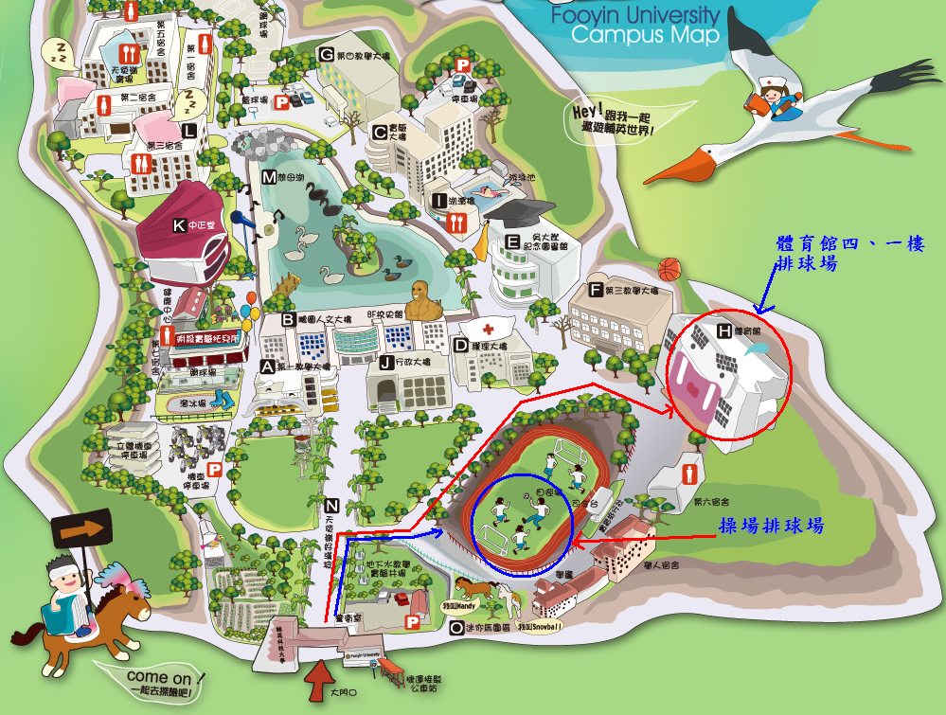
附件三: 校園地圖及比賽場地

